**Lab5.1** Construct a 30-second down counter with pause function. When the counter goes to 0, all the LEDs will be lighted up.

1.Design specification:

輸入: pb_start (開始/暫停計數器)

pb_rst (重置計數器)

clk_cr (石英震盪器輸入)

輸出: [7:0]seg (控制每個七段顯示器針腳)

[3:0]dis (控制七段顯示器快慢)

[15:0]led (控制所有led亮暗)

2.Design implementation:

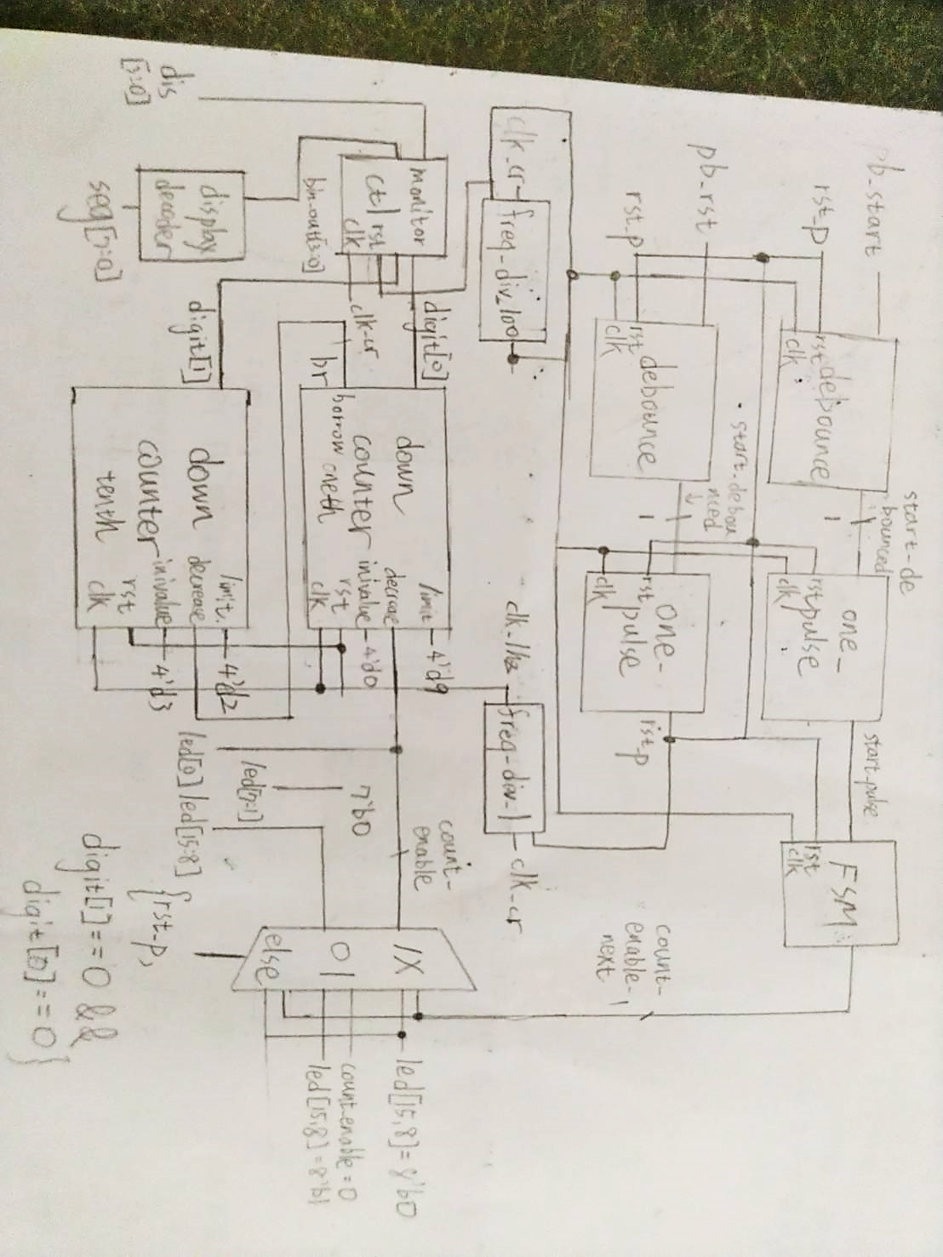

首先，先由小模組的功能來介紹。Debounce的作用是將原本按鈕在壓下去瞬間產生極為短暫的高低位交互震盪訊號篩選成一次正負緣的訊號。One_pulse的功能是將先前輸入的信號轉變成1個100hz的pulse。以便之後的使用。FSM的功能是依照輸入的信號及其現在的狀態，來判斷下一個狀態，並輸出count_enable訊號，命令接下來的倒數計數器要向下倒數或是停止。而倒數計時器的功用則是reset時會重置到30秒，count_enable為一時開始倒數計時，為零時則停止。Monitor_ctl及display_decoder將downcounter倒數的digit轉變成七段顯示器所要的格式。

Block設計介紹:

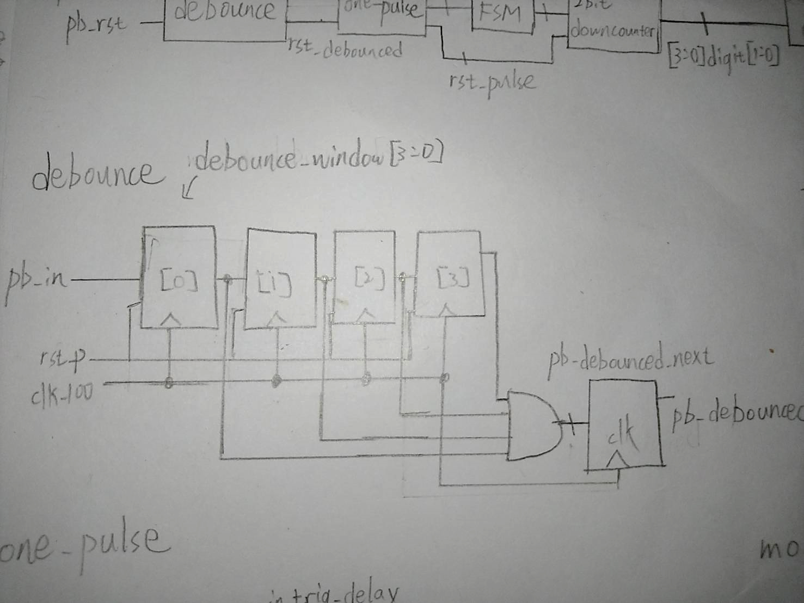

Debounce的作用是將輸入端高低震盪的部分去除，而留下穩定輸出的部分就好。所以我們需要讀取一段小範圍的訊號而不是每一個點的訊號，當小範圍的輸入訊號穩定後，才會輸出高電位訊號，其餘皆輸出低電位訊號。我們以連續四個接100hz的暫存器來做為讀取輸入信號小範圍的手段，當訊號不穩定時，四個讀取時間差0.01s的很難同時收到高電位訊號，而穩定時的訊號則很輕易的都讀取到輸入的高電位訊號，才輸出高電位訊號，藉以達到濾除的作用。

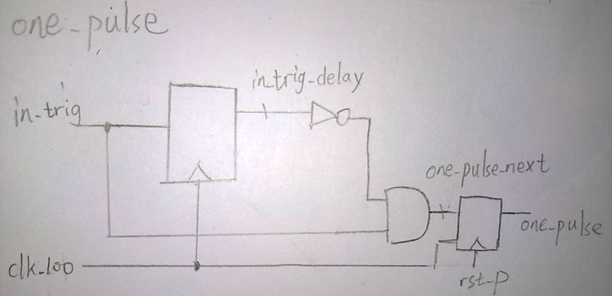

首先，debounce完後產生的訊號，會同時傳到一個產出相反訊號的暫存器及直接傳輸，兩者的訊號都會被接到and閘。剛開始按按鈕，訊號還沒傳輸到暫存器時，兩者傳到and閘的訊號皆為高電位。所以one_pulse被觸發，被跳到高電位訊號。然後，當訊號傳到暫存器後，and閘由於收到低電位訊號，所以產生低電位訊號。之後不管壓多久不放開都不會再產生高電位訊號。

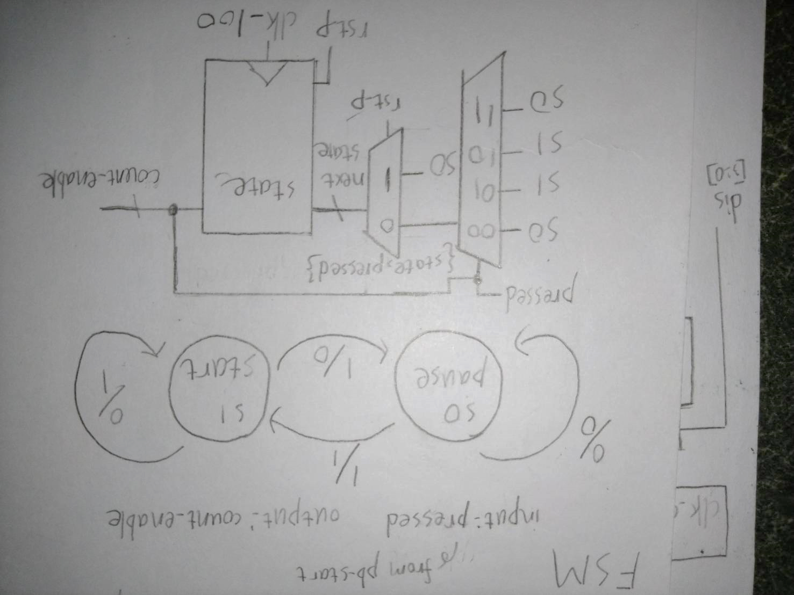

當訊號傳到FSM後，下一個state會根據現有的state及input來做調整。State有分為暫停狀態(pause)及啟動狀態(start)。當暫停狀態時收到高電位訊號，它會跳到啟動狀態。當暫停狀態時收到低電位訊號，它會仍在暫停狀態。當啟動狀態時收到高電位訊號，它會跳到暫停狀態。當啟動狀態時收到低電位訊號，它會仍在啟動狀態。而在暫停訊號的FSM會使輸出count_enable值為零，使倒數器停止倒數，啟動訊號的FSM則反之。

向下計數器:

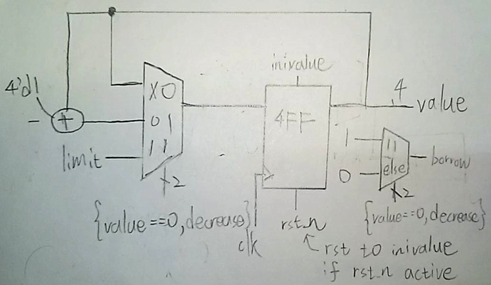

由於本題會用到二位元向下計數器，所以向下計數器應該要具有本位元倒數和判斷借位的功能。所以會有一個decrease是用來偵測要不要使本位元減一，當前位元為零時或是功能上有需要，就會輸入高電位到decrease，啟動連減功能，而當decrease為低電位時，則會保持原本的值。而判斷是不是該借位的時候，就由decrease及值為零時判斷，假設兩項條件皆成立時，borrow(借位)為一輸出，同時本位元會輸入limit值，也就是該位元的最大值。而當值不為零但decrease為一時，其存暫存器的值會每過一時脈(1hz)就扣一。decrease為零時則不減值。

Inivalue則是在rst觸動時會使得暫存器的值變回inivalue輸入的值，不論其原本暫存器的值為多少。

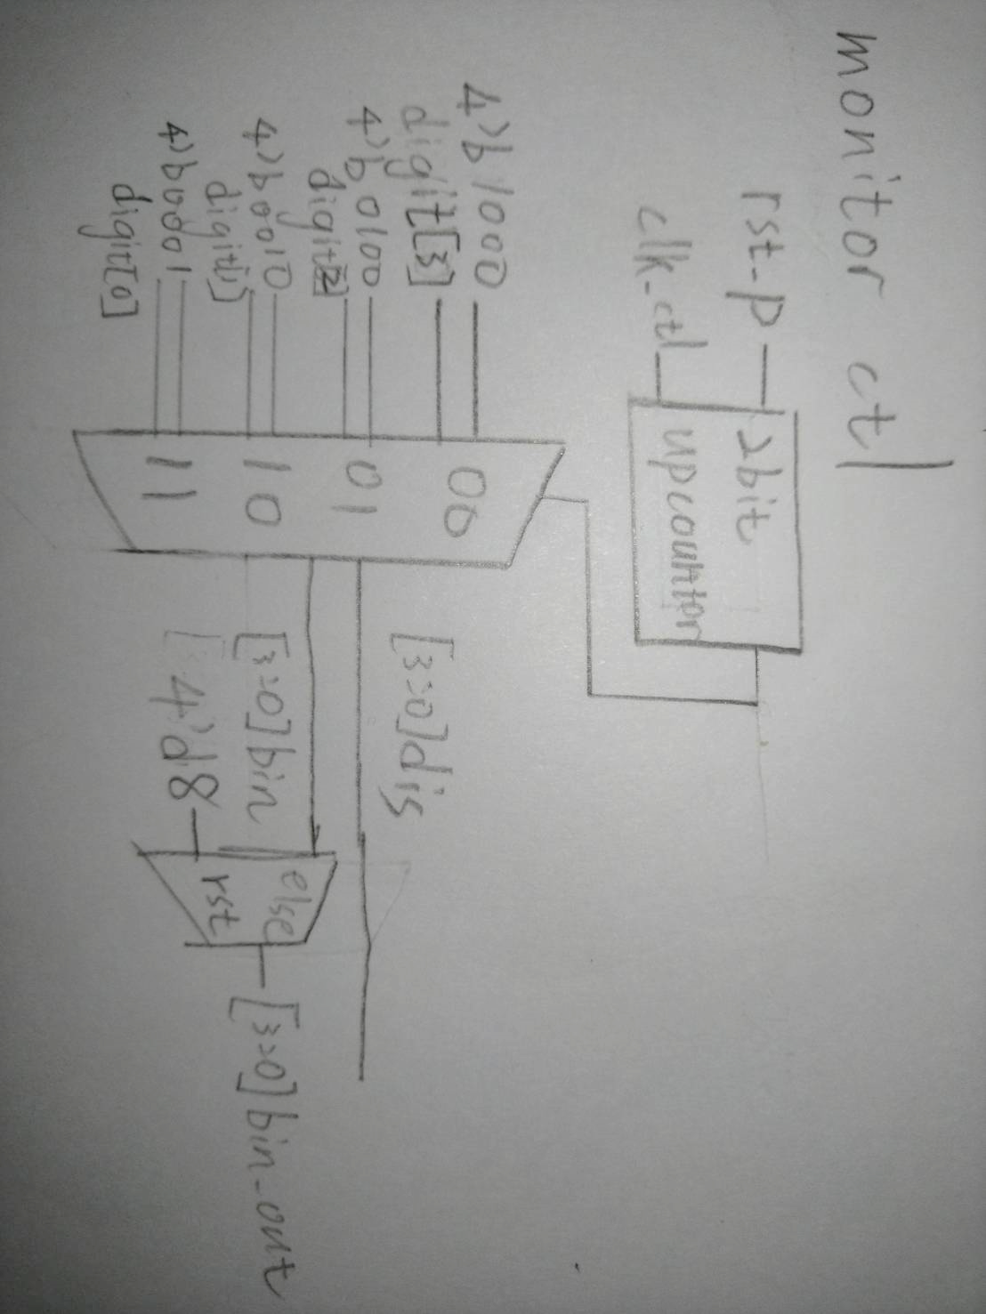

輸入四個想要在屏幕上出現的數字(digit[3:0])，每一個數字都會和一個操縱每個七段顯示器開關的數字一齊搭配。多工器上的2-bit upcounter會使得多工器會在每一個clk_ctl(約1微秒)變換輸出，而每次輸出會同時輸出要顯示的數字以及要顯示的七段顯示器位置。而要顯示的數字，之後會由display decoder轉換成對應的七段顯示器針腳。

至於輸出的led訊號，左至右前八個led是由digit判斷，全部為零時會全亮，其餘為暗。最右邊一個是由count_enable判斷，是一時會亮，零時為暗。

|  |  |  |  |
| --- | --- | --- | --- |
|  | 變數接收處 | 晶片I/O點 | 描述 |
| 輸入 | clk_cr | W5 | 石英震盪器時脈輸入 |
|  | pb_start | T17 | 開始/停止計時 |
|  | pb_rst | W19 | 重置訊號 |
| 輸出 | seg[7] | W7 | 控制七段顯示器腳位 |
|  | seg[6] | W6 |  |
|  | seg[5] | U8 |  |
|  | seg[4] | V8 |  |
|  | seg[3] | U5 |  |
|  | seg[2] | V5 |  |
|  | seg[1] | U7 |  |
|  | seg[0] | V7 |  |
|  | dis[3] | W4 | 控制每個七段顯示器開關 |
|  | dis[2] | V4 |  |
|  | dis[1] | U4 |  |
|  | dis[0] | U2 |  |
|  | led[15] | L1 | 控制LED亮暗 |
|  | led[14] | P1 |  |
|  | led[13] | N3 |  |
|  | led[12] | P3 |  |
|  | led[11] | U3 |  |
|  | led[10] | W3 |  |
|  | led[9] | V3 |  |
|  | led[8] | V13 |  |
|  | led[7] | V14 |  |
|  | led[6] | U14 |  |
|  | led[5] | U15 |  |
|  | led[4] | W18 |  |
|  | led[3] | V19 |  |
|  | led[2] | U19 |  |
|  | led[1] | E19 |  |
|  | led[0] | U16 |  |

3. I/O pin assignment

**Lab5.2** The same function as Exp. 1. Instead of using two push buttons for reset/pause/start, try to use just one push button to finish the design.

1. Design specification:

輸入: pb_start (開始/暫停計數器;長按重置計數器)

clk_cr (石英震盪器輸入)

輸出: [7:0]seg (控制每個七段顯示器針腳)

[3:0]dis (控制七段顯示器快慢)

[15:0]led (控制所有led亮暗)

2. Design implementation:

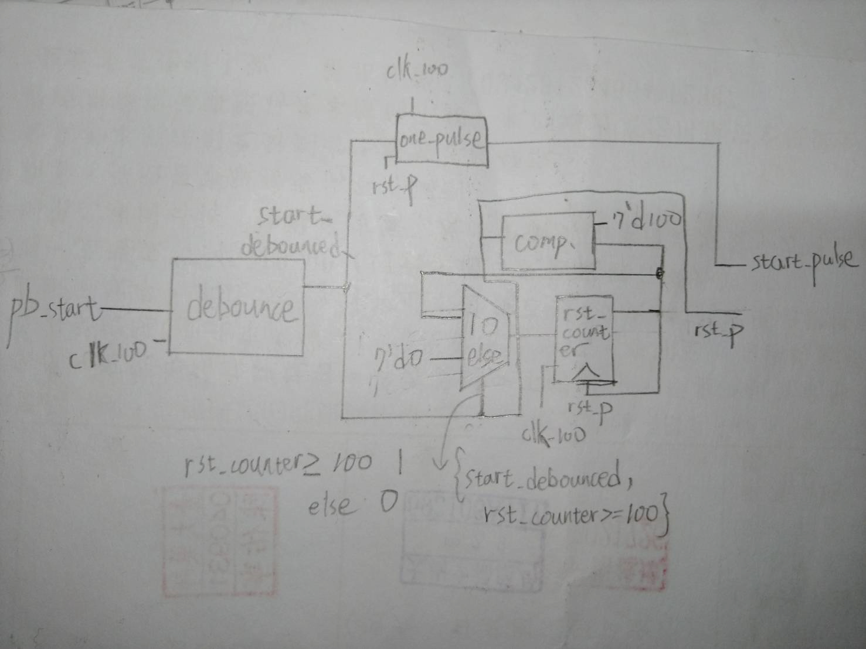

大部分的結構都和上題一樣，唯一變動的是rst的判斷方式，第一題是將rst和start一樣，觸發方式是按板子上其中一顆按鈕就行。但由於題目要求只能用一顆按鈕控制，所以我變動重置的判斷方式，由按一下轉成要長按一秒鐘。

所以我們需要一個計數器，當按鈕長壓後會開始計數，100hz時脈數到一百時會輸出重置高電位訊號，其餘時間輸出重置低電位訊號。

首先，我們會需要七個暫存器存取數字，然後在暫存器輸入的地方前放置多工器，由有無壓按鈕及暫存器的值有無大於100判斷。當有壓按鈕並且暫存器的值小於100時，就輸入比原先儲存的值加一後的值，當暫存器的值大於等於100時或沒壓按鈕時，則輸入零進去來重置計數。至於rst_p的電位則是和暫存器的值大於等於100的輸出一樣，值超過100時才會輸出高電位，重置電路。

3. I/O pin assignment

|  |  |  |  |
| --- | --- | --- | --- |
|  | 變數接收處 | 晶片I/O點 | 描述 |
| 輸入 | clk_cr | W5 | 石英震盪器時脈輸入 |
|  | pb_start | T17 | 開始/停止計時(長按1s重置訊號) |
| 輸出 | seg[7] | W7 | 控制七段顯示器腳位 |
|  | seg[6] | W6 |  |
|  | seg[5] | U8 |  |
|  | seg[4] | V8 |  |
|  | seg[3] | U5 |  |
|  | seg[2] | V5 |  |
|  | seg[1] | U7 |  |
|  | seg[0] | V7 |  |
|  | dis[3] | W4 | 控制每個七段顯示器開關 |
|  | dis[2] | V4 |  |
|  | dis[1] | U4 |  |
|  | dis[0] | U2 |  |
|  | led[15] | L1 | 控制LED亮暗 |
|  | led[14] | P1 |  |
|  | led[13] | N3 |  |
|  | led[12] | P3 |  |
|  | led[11] | U3 |  |
|  | led[10] | W3 |  |
|  | led[9] | V3 |  |
|  | led[8] | V13 |  |
|  | led[7] | V14 |  |
|  | led[6] | U14 |  |
|  | led[5] | U15 |  |
|  | led[4] | W18 |  |
|  | led[3] | V19 |  |
|  | led[2] | U19 |  |
|  | led[1] | E19 |  |
|  | led[0] | U16 |  |

**Lab5.3** Use two push buttons to control a multi-function timer (mode selection, reset,start, stop). The stop timer has two modes: 30-second/1-minute countdown. When being reset, the seven-segment display shows the digits 30/1:00. When the timer counts to 0, it will stop.

1.Design specification:

輸入: pb_start (開始/暫停計數器;長按重置計數器)

pb_mode (設置30s/1min計數模式)

clk_cr (石英震盪器輸入)

輸出: [7:0]seg (控制每個七段顯示器針腳)

[3:0]dis (控制七段顯示器快慢)

[15:0]led (控制所有led亮暗)

2. Design implementation:

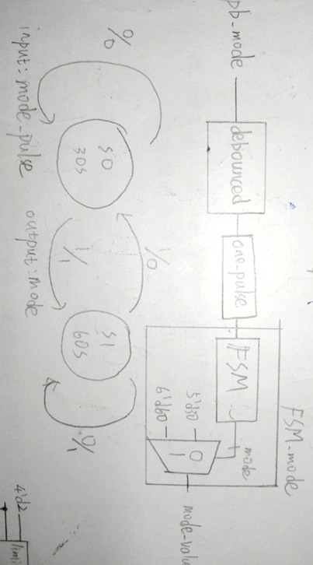

pb_mode的作用是在按下rst時會使得計數器的值初始到mode選擇的值。當板子reset後，按一下mode會使得下次reset時會跳到1min，按兩下下次reset時會跳到30s，以此類推。注意在reset後，mode會跳到30s狀態，不論顯示器顯示30s或1min。

首先將pb_mode輸入的信號轉成一個脈衝(原理同處理pb_start訊號)，輸進去FSM_mode，FSM_mode由inivalue (downcounter的重置初始值)下手。當訊號傳到FSM_mode後，下一個state會根據現有的state及input來做調整。State有分為30s及1min。當30s時收到高電位訊號，它會跳到1min狀態。當30s狀態時收到低電位訊號，它會仍在30s狀態。當1min狀態時收到高電位訊號，它會跳到30s狀態。當1min狀態時收到低電位訊號，它會仍在30s狀態。而在30s訊號的FSM_mode會輸出mode值零，mode訊號傳到後面的多工器，會輸出030三條訊號，每個訊號各接到1個downcounter，告訴其初始狀態為030，1min訊號的FSM則以此類推，產生100訊號。

3. I/O pin assignment

|  |  |  |  |
| --- | --- | --- | --- |
|  | 變數接收處 | 晶片I/O點 | 描述 |
| 輸入 | clk_cr | W5 | 石英震盪器時脈輸入 |
|  | pb_start | T17 | 開始/停止計時(長按1s重置訊號) |
|  | pb_mode | W19 | 切換計數器重置後的計時點 |
| 輸出 | seg[7] | W7 | 控制七段顯示器腳位 |
|  | seg[6] | W6 |  |
|  | seg[5] | U8 |  |
|  | seg[4] | V8 |  |
|  | seg[3] | U5 |  |
|  | seg[2] | V5 |  |
|  | seg[1] | U7 |  |
|  | seg[0] | V7 |  |
|  | dis[3] | W4 | 控制每個七段顯示器開關 |
|  | dis[2] | V4 |  |
|  | dis[1] | U4 |  |
|  | dis[0] | U2 |  |
|  | led[15] | L1 | 控制LED亮暗 |
|  | led[14] | P1 |  |
|  | led[13] | N3 |  |
|  | led[12] | P3 |  |
|  | led[11] | U3 |  |
|  | led[10] | W3 |  |
|  | led[9] | V3 |  |
|  | led[8] | V13 |  |
|  | led[7] | V14 |  |
|  | led[6] | U14 |  |
|  | led[5] | U15 |  |
|  | led[4] | W18 |  |
|  | led[3] | V19 |  |
|  | led[2] | U19 |  |
|  | led[1] | E19 |  |
|  | led[0] | U16 |  |

討論與心得:

從這一次開始，難度大幅的提升，不僅考驗我們的作圖規畫能力，也考驗我們debug的技巧。在這一次，我最大的收穫是學到如何正確使用testbench來輔助我們設計電路。以前，我都認為testbench只能檢測結果和初始值的波形，

然而有一次在上網找資料時，無意間看到它可以用來檢查電路在每一個宣告的點的電路情況，這使得testbench的偵錯能力大幅提升，也讓我理解為甚麼工程師還要大費周章的打一個又一個的testbench。但是testbench也有其缺點，testbench的模擬情況都是理想情況，忽略了真實情況中閘與閘之間會產生時間差，我遇到的問題即是testbench的結果沒問題，但跑出來於重置時都不會是我想要的原本的初始值(30s)，也造成我沒有辦法在demo時把bonus題作出來，回來修正後才發現是rst時，時脈有時會從零重置到一，然後其信號會被傳到計時器上，暫存器於歸零後又被啟動，在前面多工器的原本信號還沒消散前，又被存到暫存器，造成問題。解決方法就是將clk的rst改為零，如此就不會觸發正緣了。所以也不能太相信testbench呢。